السيرة الذاتية
المعلومات الشخصية: 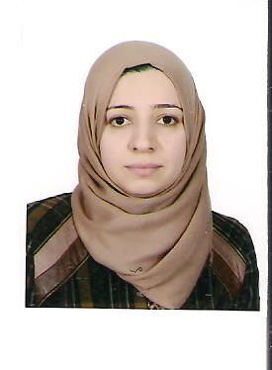
الاسم : رواء صلاح الدين زيادة
تاريخ الميلاد: 10/5/1982
البريد الالكتروني : rawa.zyada1982@gmail.com
المؤهلات التعليمية:
حاصلة على شهادة الماجستير 2013 ( كلية الاداب / جامعة الموصل )
( التخصص الدراسي الفهرسة المتقدمة / التقدير جيد جدا عالي )
الخبرة العملية:
موظفة في المكتبة المركزية لجامعة الموصل قسم الفهرسة والتصنيف للفترة ( من 2005 ولغاية 2011)
مدرس مساعد في قسم المعلومات والمكتبات منذ عام 2013
تدريس مادة تصنيف ديوي العشري المرحلة الاولى
تدريس مادة الفهرسة الوصفية المرحلة الاولى والثانية
الاشراف على التدريب العملي لطلاب قسم المعلومات والمكتبات في المكتبة المركزية لجامعة الموصل .
الدورات التدريبية :
1- المشاركة في الدورة السادسة لتطوير المكتبات الجامعية العراقية
( 25/2-1/3 2013) المقامة في بيروت
2- المشاركة في دورة الفهرس العربي الموحد المقامة في الاردن / عمان
3- اقامة دورات تدريبية في الفهرسة والتصنيف لمنتسبي المكتبات الفرعية في الجامعة
4- اقامة دورات تدريبية في الفهرسة المقروءة اليا MARC21 لموظفي المكتبة المركزية .
5- اقامة دورات تدريبية لموظفي المكتبة المركزية على نظام كوها المحوسب وطريقة استخدام النظام في اجراءات الفهرسة الاصلية والفهرسة المنقولة من فهارس المكتبات العالمية وفهرس المكتبات المحوسب على الخط المباشر OCLC
البحوث المنشورة:
1- استيراد التسجيلات الببليوغرافية من قواعد البيانات الببليوغرافية العالمية
تجربة المكتبة المركزية في استخدام النظام المحوسب KOHA لبناء فهرسها المحوسب
2- تجربة الفهرس العربي الموحد في المكتبة المركزية لجامعة الموصل / بحث مشترك رواء صلاح الدين ورفل نزار الخيرو .

